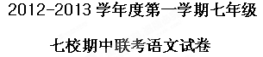
（满分100分，考试时间100分钟）
一、积累·运用（30分）
1.在下列各小题的横线上，写出相应的诗文名句。(8分）
（1）几处早莺争暖树， 。（白居易《钱塘湖春行》）
（2）乡书何处达， 。（王湾《次北固山下》）
（3） ，禅房花木深。（常建《题破山寺后禅院》）
（4）绿树村边合， 。（孟浩然《过故人庄》）
（5）子曰：“其恕乎！己所不欲， 。”（《 论语》 ）
（6）《论语》中论述学与思辩证关系的句子是： ， 。
（7）看一个人是什么品格,要到最困难艰难的时候,正如孔子所说的“岁寒， ”。
2．根据拼音写出相应的词语。（4分）
(1)斜阳里，想起秋风颜色，就kuān shù（ ）了那烦人的聒聒。
(2)紫色的瀑布遮住了粗壮的pán qiú wò lóng（ ）般的枝干。
(3)我听见有人chuò qì（ ）。
(4)我的心在shòu gŭ lín xún（ ）的胸腔里咚咚直跳。
3、下面句子中加点的成语解释不正确的一组是：( ) （3分）
A当夜幕降临的时候，整个城市都是繁弦急管。（各种各样欢快的音乐声。）
B等到它们渐渐长大，羽毛渐丰，一切都具体而微以后。（因为整个形体非常细致，所以显得很微小。）
C在她的眼里，月的阴晴圆缺不再各具风韵，反倒险象迭生，勾起了无穷的得失之患。（生怕失去个人利益的忧虑心情。）
D从我丈夫温和沉静的性格中我获益匪浅。（得到的好处很多）。
4、下列句子没有语病的一句是（ ）（3分）
A.每一个有志气的青年将来都希望自己成为一个对社会有贡献的人。
B.我多么想重回故乡寻觅童年的足迹啊
C.在遇到困难时，他听见了老师柔和的声音和关爱的眼神。
D.我国的人口是世界上最多的国家。
5、从修辞角度，选出不同于其他三项的一项：（ ） （3分）
A．只是深深浅浅的紫，仿佛在流动，在欢笑，在不停地生长。
B．这里除了光彩，还有淡淡的花香，香气似乎也是浅紫色的，梦幻一般地笼罩着我。
C．桃树、杏树、梨树，你不让我，我不让你，都开满了花赶趟儿。
D．水也不忍得冻上，况且那些长枝的垂柳还要在水里照个影儿呢！
6、名著阅读(4分)
《 》、《 》是冰心在印度诗人 《飞鸟集》的影响下写成的诗集，以“爱的哲学”为主题，她认为 是“爱的哲学”的根本出发点，例如：母亲啊 ！天上的风雨来了， 鸟儿躲到它的巢里； 心中的风雨来了 ，我只躲到你的怀里 。
7、综合性学习(5分)
大自然是个丰富多彩的物质世界，有千姿百态的山川溪流，种类繁多的花草、树木、庄稼、鸟兽、鱼虫，它们以自然美的形态展现。给人以美的享受。生活中,人们常被自然景物的色彩、形态、声音所吸引。 因此,让我们走进自然,观察自然，研究自然;然后把自然带到试卷中来吧。
让我们一同走进主题为“感受自然”的综合性学习活动，完成下列任务。
(1)【四季之歌】很多古诗句描写了自然之趣，请写出下列诗句涉及的季节。(3分)
千里莺啼绿映红，水村山郭酒旗风。 季节：
故人万里无消息，便拟江头问断鸿。 季节：
忽如一夜春风来，千树万树梨花开。 季节：
（2）续写句子。人们都爱春天，爱它的风和日丽，爱它的鸟语花香，人们都爱秋天，爱它的（ ），爱它的（ ）。（2分）
二、阅读（40分）
（一）（12分）
①最妙的是下点小雪。看吧，山上的矮松越发的青黑，树尖上顶着一髻儿白花，好像日本看护妇。山尖全白了，给蓝天镶上一道银边。山坡上，有的地方雪厚点，有的地方草色还露着；这样，一道儿白，一道儿暗黄，给山们穿上一件带水纹的花衣；看着看着，这件花衣好像被风儿吹动，叫你希望看见一点更美的山的肌肤。等到快日落的时候，微黄的阳光斜射在山腰上，那点薄雪好像忽然害了羞，微微露出点粉色。就是下小雪吧，济南是受不住大雪的，那些小山太秀气！
②古老的济南，城里那么狭窄，城外又那么宽敞，山坡上卧着些小村庄，小村庄的房顶上卧着点雪，对，这是张小水墨画，也许是唐代的名手画的吧。
③那水呢，不但不结冰，倒反在绿萍上冒着点热气，水藻真绿，把终年贮蓄的绿色全拿出来了。天儿越晴，水藻越绿，就凭这些绿的精神，水也不忍得冻上，况且那些长技的垂柳还要在水里照个影儿呢！看吧，由澄清的河水慢慢往上看吧，空中，半空中，天上，自上而下全是那么清亮，那么蓝汪汪的，整个的是块空灵的蓝水晶。这块水晶里，包着红屋顶，黄草山，像地毯上的小团花的灰色树影. 这就是冬天的济南。
8、用一句话概括选文第一段的内容。（2分）

9、选文第一段和第三段分别采用了怎样的描写顺序?请摘录表示描写顺序的词语。（3分）

10、从写作特色和表达效果的角度赏析下面两句话。（4分）
（1）山坡上卧着些小村庄，小村庄的房顶上卧着点雪。

（2）天儿越晴，水藻越绿，就凭这些绿的精神，水也不忍得冻上，况且那些长技的垂柳还要在水里照个影儿呢！

11、文中最后一句话“这就是冬天的济南”有什么作用？（3分）

（二）（16分）
八月的一天下午，天气暖洋洋的，一群小孩在十分卖力地捕捉那些色彩斑斓的蝴蝶。这时，我不由自主地想起童年时代发生的一件印象很深的事情。那时我才十二岁，住在南卡罗来纳州，常常把一些野生的活物捉来放到笼子里，而那件事发生以后，我这种兴致就被抛得无影无踪了。
我家在林子边上，每当日落黄昏，便有一群美洲画眉来到林间歇息和歌唱。那歌声美妙绝伦，没有一件人间的乐器能奏出那么优美的曲调来。
果然，我成功了。它先是拍打着翅膀，在笼中飞来扑去，十分恐惧。但后来它安静下来，承认了这个新家。站在笼子前，聆听我的小音乐家美妙的歌唱，我感到万分高兴，真是喜从天降。
我把鸟笼放到我家后院。第二天，它那慈爱的妈妈口含食物飞到笼子跟前。画眉妈妈让小画眉把食物一口一口吞咽下去。当然，画眉妈妈是知道这样比我来喂它的孩子要好得多。看来，这是件皆大欢喜的好事情。
接下来的一天早晨，我去看我的小俘虏在干什么，结果发现它已经无声无息地躺在笼子底层，死了。我对此迷惑不解，不知发生了什么事情。我想，我的小鸟不是已得到了精心的照料吗？
那时，正逢著名的鸟类学家阿瑟·威利来看望我的父亲，在我家小住。于是，我就把那小可怜儿的可怕厄运告诉了他，听后，他作了精辟的解释：“当一只美洲画眉鸟妈妈发现它的孩子被关进笼子后，就一定喂小画眉足以致死的毒莓，它似乎坚信它的孩子死了总比活着做囚徒好些。”我听了，大吃一惊。
从此以后，我再也不捕捉任何活物来关进笼子里。因为我知道：任何生物都有对自由生活的追求，而这种追求无疑是值得肯定的。
12、给加点的字注音：（2分）
厄运（ ） 精辟（ ）
13、第一段中，有一句话：“那件事发生后，我这种兴致就被抛得无影无踪了。”请问：
“那件事”是指 。（2分）
“这种兴致”是指 。（2分）
14、阅读二、三自然段，“我”为什么要捕获一只小画眉放到笼子里？（2分）请你评价一下“我”的这种做法。（2分）
答：

15、作者为什么“再也不捕捉任何活物来关在笼子里”？（2分）
答：

16、读过这篇文章你有什么想法？现在依然有人捕鸟，请你对他们说几句话。（4分）
答：

（三）（12分）
子曰：“学而时习之，不亦说乎？有朋自远方来，不亦乐乎？人不知而不愠，不亦君子乎？”
曾子曰：“吾日三省吾身：为人谋而不忠乎？与朋友交而不信乎？传不习乎？”
子曰：“温故而知新，可以为师矣。”
子曰：“学而不思则罔，思而不学则殆。”
子曰：“由，诲女知之乎！知之为知之，不知为不知，是知也。”
17、写出文中加点字的拼音（2分）
说（ ） 省（ ）
18、解释下列句中加点的词。（4分）
A、人不知而不愠（ ） B、诲女知之乎（ ）
C、与朋友交而不信乎（ ） D、思而不学则殆（ ）
19、请用现代汉语翻译下列两句话。（4分）
（1）传不习乎？

（2）知之为知之，不知为不知，是知也。

20、本文中很多话都成了名言警句。如果选择自己最喜欢的做成书签，你会选择哪句？请说说你的理由。（2分）

三、作文（30分）
21.题目：那一次，我
回首往事，有多少令你难忘的“那一次”：那一次，你笑了；那一次，你哭了；那一次，你真遗憾；那一次，你真尴尬；那一次，你真感动；那一次，你长大了；那一次，你重新振作……正是经历了这无数的“那一次”，你懂得了生活的幸福，友情的珍贵，奋进的艰辛及你肩负的责任……真正领悟到生活的内涵，长大了，成熟了。请你从生活中选择一件事，写一篇不少于500字的记叙文。

七校期中联考语文试卷答案
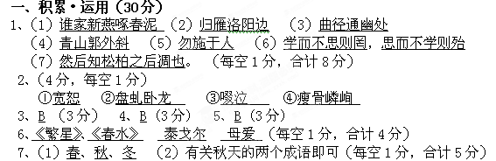
7、（1）春、秋、冬 （2）有关秋天的两个成语即可（每空1分，合计5分）
二、阅读：（40分）
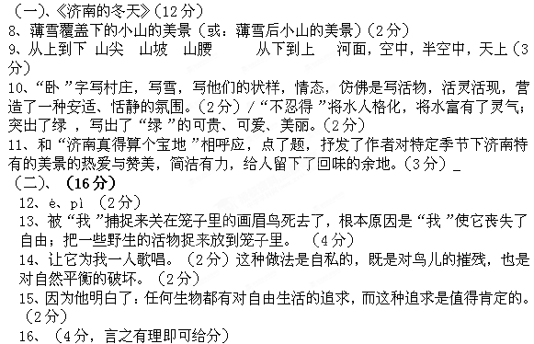（三）（12分）
